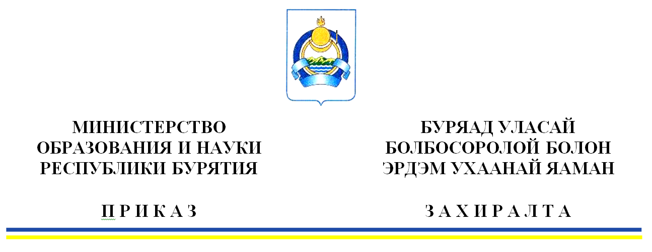

«__» __________20____ г. № __________
г. Улан-Удэ
О проведении основного периода государственной итоговой аттестации по образовательным программам основного общего образования в Республике Бурятия в 2022 году

В соответствии с Порядком проведения государственной итоговой аттестации по образовательным программам основного общего образования, утвержденного приказом Министерства просвещения Российской Федерации и Федеральной службы по надзору в сфере образования и науки от 07.11.2018 года № 189/1513, приказом Министерства просвещения Российской Федерации и Федеральной службы по надзору в сфере образования и науки от 14.03.2022 № 128/387 (зарегистрированный в Минюсте РФ от 14.0.42022 № 68195) «О внесении изменений в приказы Министерства просвещения Российской Федерации и Федеральной службы по надзору в сфере образования и науки от 17.11.2021 № № 835/1480 «Об утверждении единого расписания и продолжительности проведения государственного выпускного экзамена по образовательным программам основного общего и среднего общего образования по каждому учебному предмету, требований к использованию средств обучения и воспитания при его проведении в 2022 году» и от 17.11.2021 № 836/1481 «Об утверждении единого расписания и продолжительности проведения основного государственного экзамена по каждому учебному предмету, требований к использованию средств обучения и воспитания при его проведении в 2022 году», в целях обеспечения координации работ по организации и проведению основного периода государственной итоговой аттестации по образовательным программам основного общего образования в 2022 году на территории Республики Бурятия, п р и к а з ы в а ю:
- Провести в 2022 году государственную итоговую аттестацию по образовательным программам основного общего образования по предметам: русский язык, математика, информатика и ИКТ, обществознание, химия, литература, история, биология, физика, география, иностранные языки (английский язык, французский языку, немецкий язык, испанский язык), бурятский язык, бурятская литература, эвенкийский язык в сроки, установленные единым расписанием (Приложение 1).
- Отделу дошкольного и общего образования (Е.В. Тулаева) организовать работу по подготовке и проведению основного периода основного государственного экзамена (далее-ОГЭ) в 2022 году.
3. ГБУ «РЦОИ и ОКО» (Чимитова Д.К.) обеспечить организационно-технологическое сопровождение подготовки и проведения основного периода ОГЭ .
4. Руководителям органов местного самоуправления, осуществляющим управление в сфере образования, обеспечить:
- условия для подготовки и проведения основного периода ОГЭ в муниципальных образованиях в пунктах проведения экзаменов (далее-ППЭ);
- необходимыми расходными материалами: картриджами, бумагой; справочными материалами, общеобразовательные организации в которых открыты ППЭ.
5. Руководителям образовательных организаций:
- направить приказами своих работников в качестве руководителей и организаторов ППЭ, членов ГЭК, предметных комиссий, конфликтной комиссии, технических специалистов и ассистентов для выполнения работ по организации и проведению основного периода ОГЭ;
- под подпись проинформировать работников, привлекаемых к проведению ОГЭ, с инструкциями, о сроках, местах и порядке проведения ОГЭ, об основаниях для удаления из ППЭ, о применении мер дисциплинарного и административного воздействия в отношении лиц, привлекаемых к проведению ОГЭ и нарушивших порядок проведения ОГЭ (Приложение 2);
- обеспечить сохранность и работоспособность оборудования, переданного в образовательные организации для проведения ОГЭ, и своевременную техническую подготовку к каждому экзамену.
6. Контроль за исполнением настоящего приказа оставляю за собой.

Врио заместителя министра-
Председателя Комитета общего
и дополнительного образования Б.Б. Цыренжапов

исп. Малеева Е.В., тел.: 21-35-97

Приложение № 1
к приказу Минобрнауки РБ
от «_____»_______________2022 № _________

Расписание ОГЭ и ГВЭ ГИА-9 в 2022 году

Основной период
Дата | ОГЭ | ГВЭ
19.05.2022 (Чт) | иностранные языки (английский, французский, немецкий, испанский) | иностранные языки (английский, французский, немецкий, испанский)
20.05.2022 (Пт) | иностранные языки (английский, французский, немецкий, испанский) | иностранные языки (английский, французский, немецкий, испанский)
21.05.2022 (Сб)
22.05.2022 (Вс)
23.05.2022 (Пн) | математика | математика
24.05.2022 (Вт) | математика
25.05.2022 (Ср)
26.05.2022 (Чт)
27.05.2022 (Пт) | обществознание | обществознание
28.05.2022 (Сб) | обществознание
29.05.2022 (Вс)
30.05.2022 (Пн) | бурятский язык как государственный, бурятский язык как родной, эвенкийский язык
31.05.2022 (Вт)
01.06.2022 (Ср) | история, физика, биология, химия | история, физика, биология, химия
02.06.2022 (Чт)
03.06.2022 (Пт)
04.06.2022 (Сб)
05.06.2022 (Вс)

06.06.2022 (Пн)
07.06.2022 (Вт) | русский язык | русский язык
08.06.2022 (Ср) | русский язык
09.06.2022 (Чт)
10.06.2022 (Пт)
11.06.2022 (Сб) | бурятская литература
12.06.2022 (Вс)
13.06.2022 (Пн)
14.06.2022 (Вт)
15.06.2022 (Ср) | биология, информатика и информационно-коммуникационные технологии (ИКТ), география, химия | биология, информатика и информационно-коммуникационные технологии (ИКТ), география, химия
16.06.2022 (Чт)
17.06.2022 (Пт)
18.06.2022 (Сб)
19.06.2022 (Вс)
20.06.2022 (Пн)
21.06.2022 (Вт)
22.06.2022 (Ср) | литература, физика, информатика и информационно-коммуникационные технологии (ИКТ), география | литература, физика, информатика и информационно-коммуникационные технологии (ИКТ), география
Основной период (резервные дни)

23.06.2022 (Чт) | бурятский язык как государственный, бурятский язык как родной, эвенкийский язык
24.06.2022 (Пт)
25.06.2022 (Сб)
26.06.2022 (Вс) | бурятская литература
27.06.2022 (Пн)
28.06.2022 (Вт)
29.06.2022 (Ср)

30.06.2022 (Чт)
01.07.2022 (Пт)
02.07.2022 (Сб)
03.07.2022 (Вс)
04.07.2022(Пн) | по всем учебным предметам (кроме русского языка и математики) | по всем учебным предметам (кроме русского языка и математики)
05.07.2022 (Вт) | русский язык | русский язык
06.07.2022 (Ср) | по всем учебным предметам (кроме русского языка и математики) | по всем учебным предметам (кроме русского языка и математики)
07.07.2022 (Чт) | математика | математика
08.07.2022 (Пт) | по всем учебным предметам | по всем учебным предметам
09.07.2022 (Сб) | по всем учебным предметам | по всем учебным предметам
10.07.2022 (Вс)

Приложение № 2
к приказу Минобрнауки РБ
от «____»________2022 № ____

Лист ознакомления

- Я_________________________________________________________ (ФИО привлекаемого работника*)
______________________________________________________________
(Должность в период проведения ГИА)
_______________________________________________________________
(Наименование образовательной организации)
_______________________________________________________________
(района, города)
настоящим подтверждаю, что ознакомлен:
- Порядком проведения государственной итоговой аттестации по образовательным программам основного общего образования, утверждённого приказом Министерства просвещения РФ и Рособрнадзора от 07.11.2018 № 189/1513;
- Единым расписанием и продолжительностью проведения основного государственного экзамена по каждому учебному предмету, требований к использованию средств обучения и воспитания при его проведении в 2022 году, утверждённого приказом Министерства просвещения РФ и Рособрнадзора 17.11.2021 № 836/1481;
- Единым расписанием и продолжительностью проведения государственного выпускного экзамена по образовательным программам основного общего и среднего общего образования по каждому учебному предмету, требований к использованию средств обучения и воспитания при его проведении в 2022 году, утверждённого приказом Министерства просвещения РФ и Рособрнадзора от 17.11.2021 № 835/1480;
- Приказом Министерства просвещения Российской Федерации и Федеральной службы по надзору в сфере образования и науки от 14.03.2022 № 128/387 (зарегистрированный в Минюсте РФ от 14.0.42022 № 68195) «О внесении изменений в приказы Министерства просвещения Российской Федерации и Федеральной службы по надзору в сфере образования и науки от 17.11.2021 № № 835/1480 «Об утверждении единого расписания и продолжительности проведения государственного выпускного экзамена по образовательным программам основного общего и среднего общего образования по каждому учебному предмету, требований к использованию средств обучения и воспитания при его проведении в 2022 году» и от 17.11.2021 № 836/1481 «Об утверждении единого расписания и продолжительности проведения основного государственного экзамена по каждому учебному предмету, требований к использованию средств обучения и воспитания при его проведении в 2022 году».
- Приказом Минобрнауки РБ от 02.03.2022 № 247 «Об установлении минимального количества баллов ОГЭ и ГВЭ ГИА – 9 в 2022 году»;
- Санитарными правилами 3.1/2.4.3598-20 «Санитарно-эпидемиологические требования к устройству, содержанию и организации работы образовательных организаций и других объектов социальной инфраструктуры для детей и молодежи в условиях распространения новой коронавирусной инфекции (COVID-19)», утвержденные постановлением Главного государственного санитарного врача Российской Федерации от 30 июня 2020 г. № 16 (с изменениями от 21.03.2022);
- Инструкциями для лиц, привлекаемых к проведению ОГЭ в ППЭ.

____________________ /_____________________/
(подпись работника) (расшифровка подписи)
- Об административной ответственности, предусмотренной ч.4 ст.19.30 Ко АП РФ, за умышленное искажение результатов государственной итоговой аттестации, а также за нарушение установленного законодательством об образовании порядка проведения государственной итоговой аттестации предупреждён.

_____________________ /_____________________/
(подпись работника) (расшифровка подписи)

*Работник образовательной организации, медицинский работник, сотрудник полиции

